План-конспект занятия
педагога дополнительного образования
Шитиковой Марины Александровны

Объединение: танцевальный коллектив «Крылья»
Группа - 03-107
Программа - «Современные танцы».
Дата проведения: - 21.12.2022.
Время проведения: 13.30
Тема занятия: «Синхронность движений. Отработка четкости и ритмичности движений».
Цель занятия: развитие с помощью разучивания и отработки танцевальных композиций координации движений, чувства ритма и танцевальности.
Рекомендуемый комплекс упражнений:
Разминка.
И.п. стоя: выполняем круговые вращения головой, плечами, разогреваем мышцы рук, корпуса ног. Выполняем наклоны, «Мельница», махи ногами. Поочередные выпады.
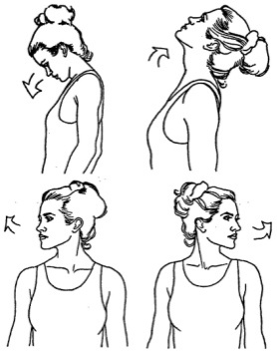
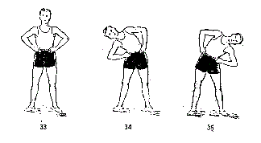
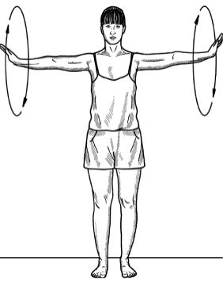
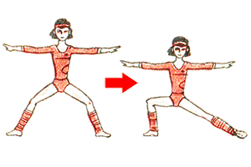

«Синхронность движений. Отработка четкости и ритмичности движений».
- Выход под музыку
- Пробежка
- Приседания на месте
- Проходка с подъёмом пятки
- «Качалка руками»
- Пробежка вправо-влево
- Моталочка
Куплет
- Проходка «Кик вперед»
- Движение руками «Открываем дверь»
- Проходка вокруг себя
- Пробежка вправо-влево
Домашнее задание:
-повторяем движения танца под музыку (Витас/Потолок ледяной)
-упражнение «кобра»
-упражнение «ласточка»
Обратная связь:
Фото самостоятельного выполнения задания отправлять на электронную почту metodistduz@mail.ru для педагога Шитиковой М.А.

